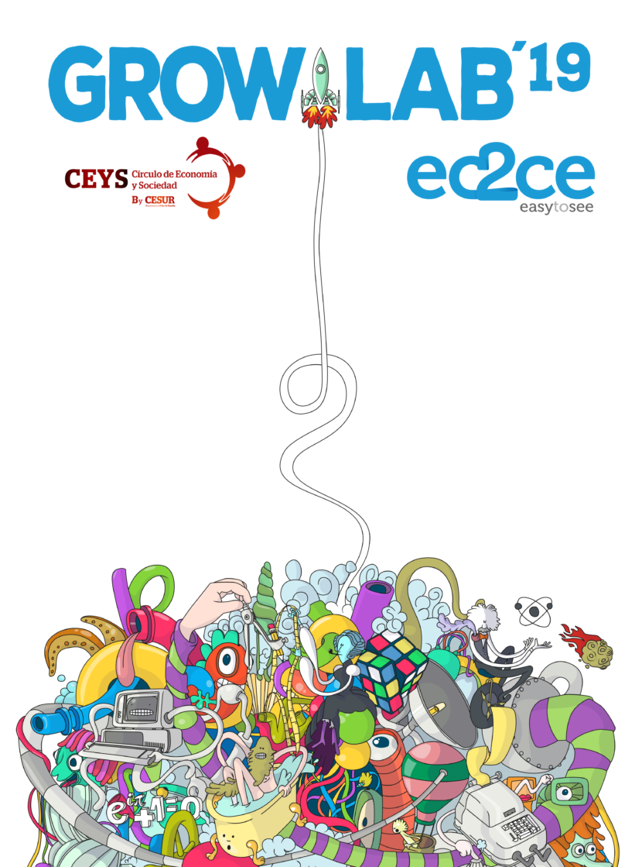

**Alumnos participantes**

Juan José Correa Leiva

Miguel Ángel Castañeda García

Serhiy Ivancheskul

**Tutor**

José Antonio Amieva Ortiz

**Centro educativo**

I.E.S Camas

**Área de participación**

Informática

**Índice**

Resumen ejecutivo 3

Descripción 3

Contexto 3

Objetivos 3

Desarrollo 4

Java 5

Arduino 5

Android 6

Colaboración: forma y criterio de selección de la temática, sistema de trabajo empleado 6

Resultados 6

Conclusiones 6

# Resumen ejecutivo

## Descripción

Domoticasa es un proyecto desarrollado por los alumnos de 1º DAW del I.E.S Camas, presentado en Growlab de 2019.

Es un sistema pensado en la automatización del hogar.

Los usuarios podrán interactuar con el hogar a través de una interfaz gráfica desde un ordenador personal, una pantalla táctil y dispositivos Android.

## Contexto

Los siguientes motivos impulsan la necesidad de desarrollar Domoticasa:

- La necesidad de controlar y automatizar nuestro hogar bien a través de un ordenador, dispositivo Android o mediante pantalla táctil.

- La aplicación de los conocimientos adquiridos en la formación profesional.

- Idea aplicable en un entorno empresarial.

## Objetivos

Esperamos cumplir los siguientes objetivos:

- La participación en Growlab 2019

# Desarrollo

A continuación se describen los pasos seguidos en el desarrollo del proyecto Domoticasa.

(Parte del proyecto sigue en desarrollo, a lo largo del documento se especificaran dichas partes)

Partimos de una definición del proyecto en lenguaje natural sobre la cual creamos diagramas que ayuden a acotarlo

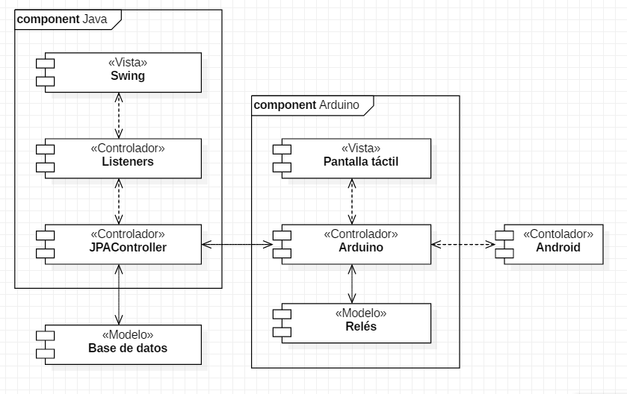

Ilustración 1. Diagrama de componentes

## Java

Se divide en tres partes:

- Swing (vista): Código al cargo de mostrar una interfaz gráfica al usuario con el estado de los dispositivos físicos.

(Insertar imagen de aplicación Swing)

- Listeners (Controlador): Es el código encargado de recibir las órdenes del usuario y transmitirlas a JPAController así como de actualizar la interfaz gráfica.

- JPAController (Controlador): Lógica principal de java, recibe peticiones de todas las interfaces, actúa en la base de datos y responde a las interfaces con el estado de los dispositivos.

## Arduino

(Insertar imagen de Arduino uno / Arduino Mega)

Arduino se comunica con el controlador JPAController de Java mediante USB y estará a cargo de:

- Transmitir las operaciones recibidas de la pantalla táctil y del dispositivo Android

- Reflejar en la pantalla táctil y en el dispositivo Android el estado actual de los dispositivos

(Insertar imagen de Pantalla táctil TFT)

- Actuar sobre los dispositivos conectados físicamente a él en función del estado de la base de datos.

(Insertar imagen de esquema electrico)

## Android

La aplicación Android se comunicará con Arduino a través de Bluetooth y ofrecerá una interfaz gráfica para actuar sobre los dispositivos además de mostrar sus estados.

(Insertar imagen aplicación Android)

# Colaboración: forma y criterio de selección de la temática, sistema de trabajo empleado

(Por determinar)

# Resultados

(Por determinar)

# Conclusiones

(Por determinar)